Занятие 24
Задание «Куклы»
Девочки очень любят играть в куклы. Найдите двух одинаковых кукол.
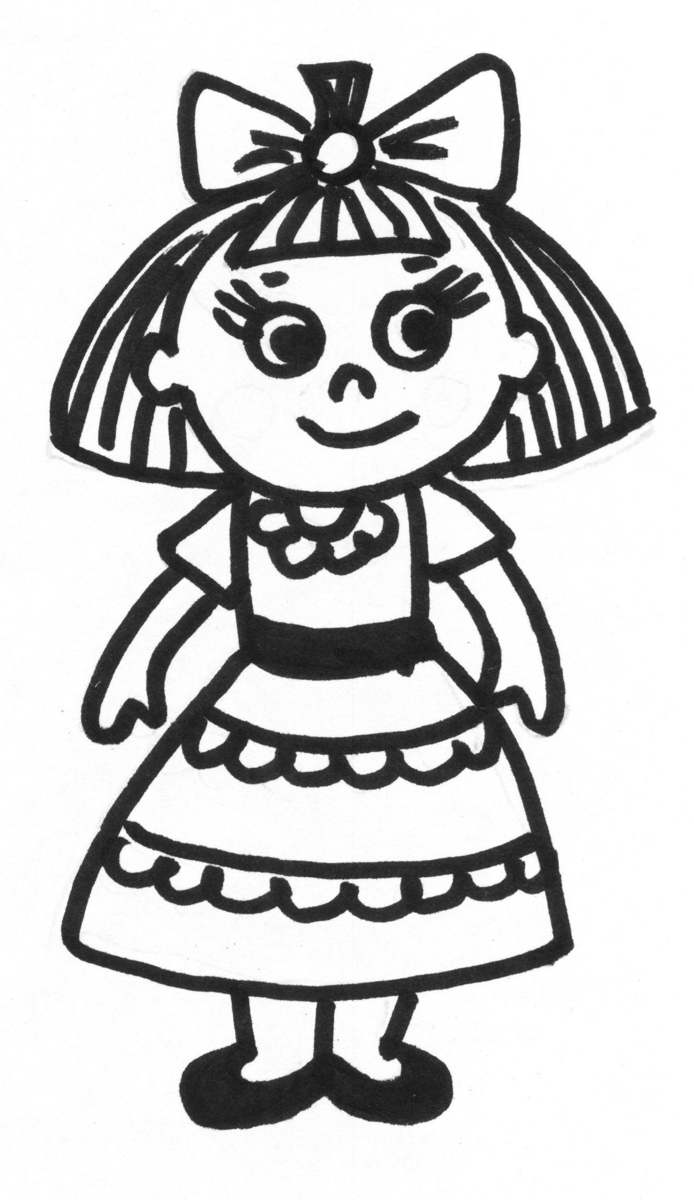
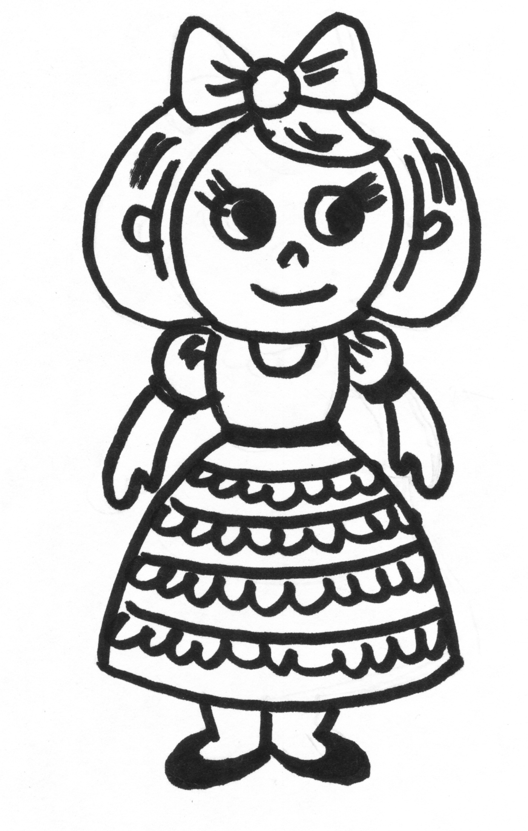
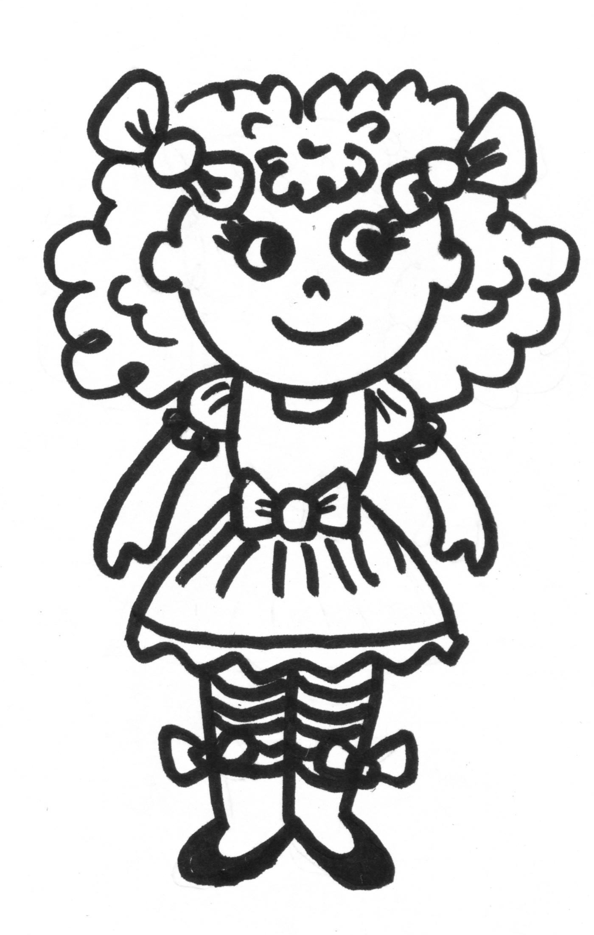

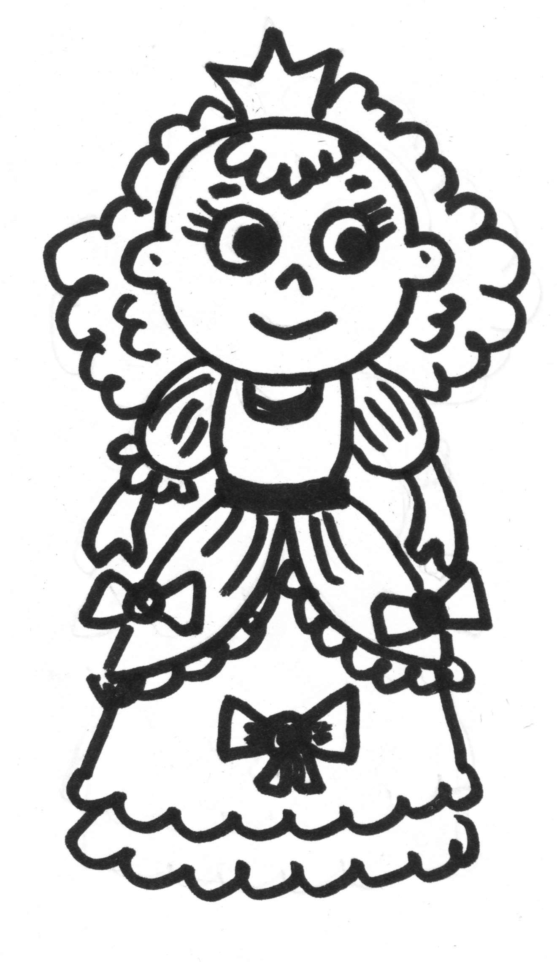
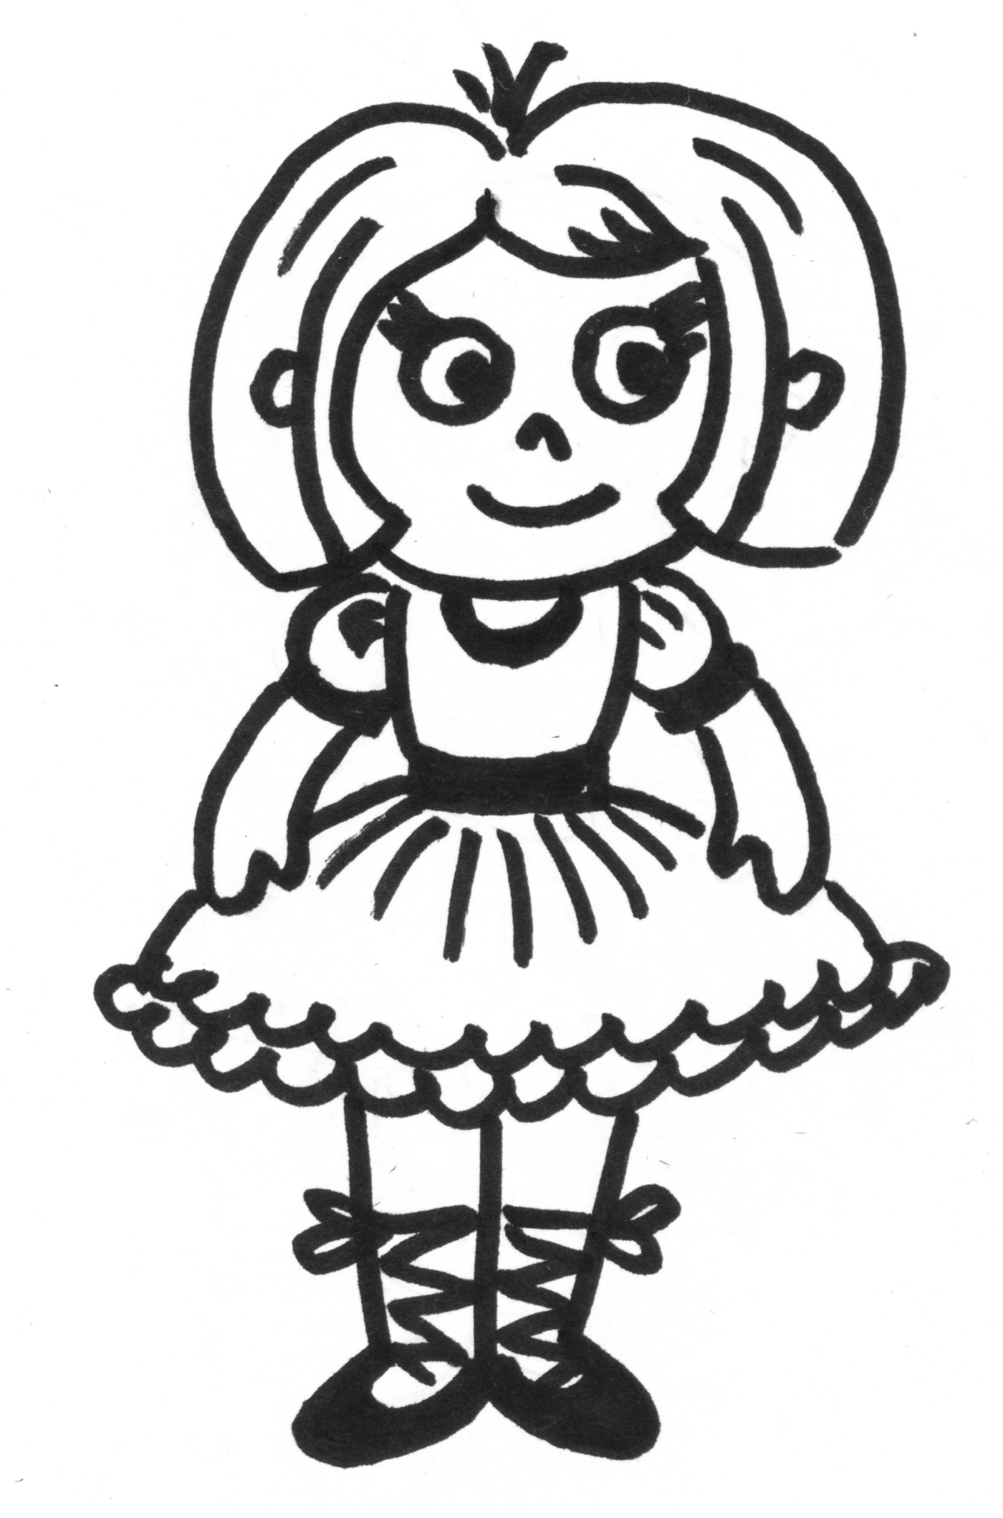

Задание «Бусы»
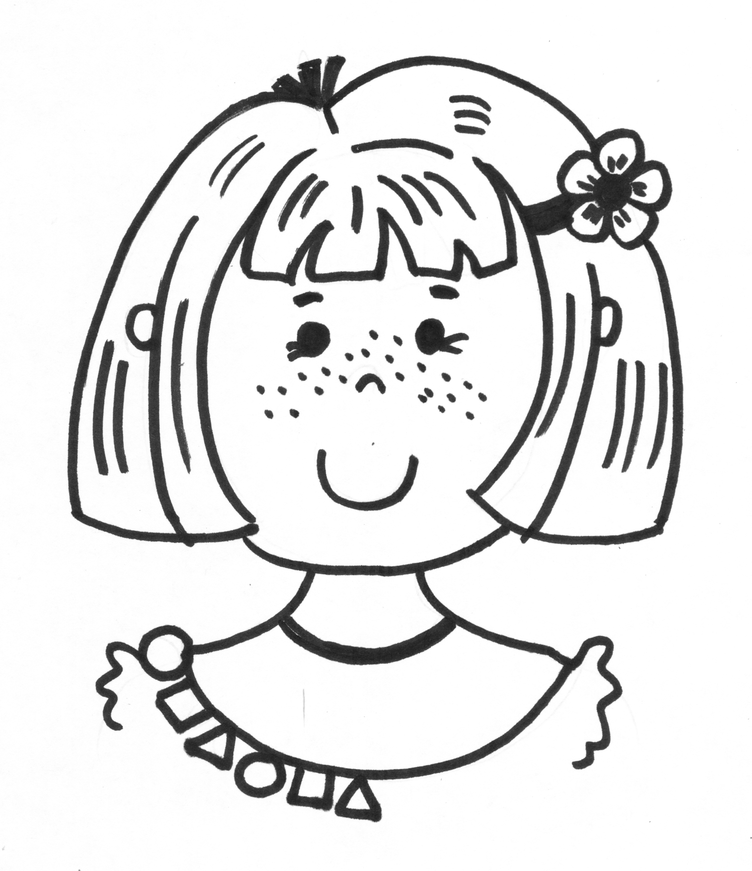
Девочки очень любят разные украшения. Давай порадуем девочку: дорисуй бусы, не нарушая закономерности.

Занятие 25
Задание «Лабиринт»
Помоги кораблику причалить к острову.
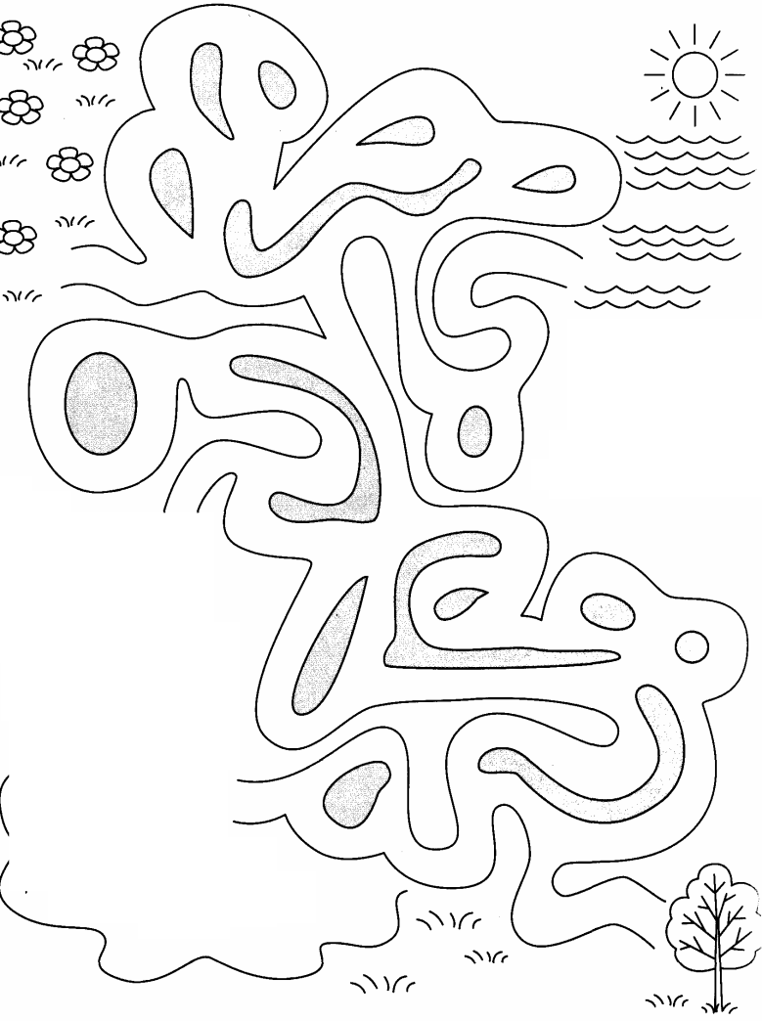

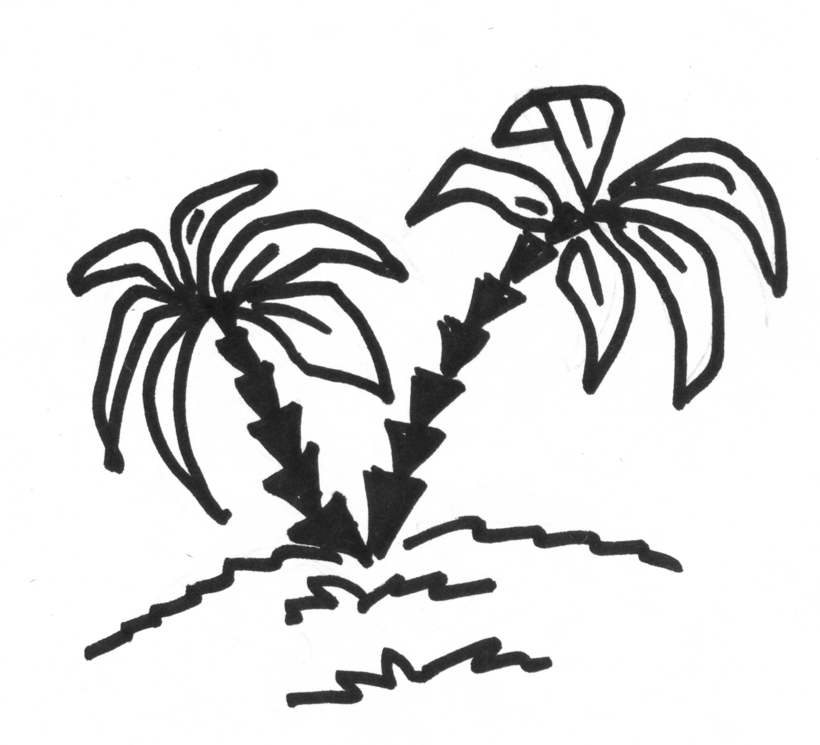

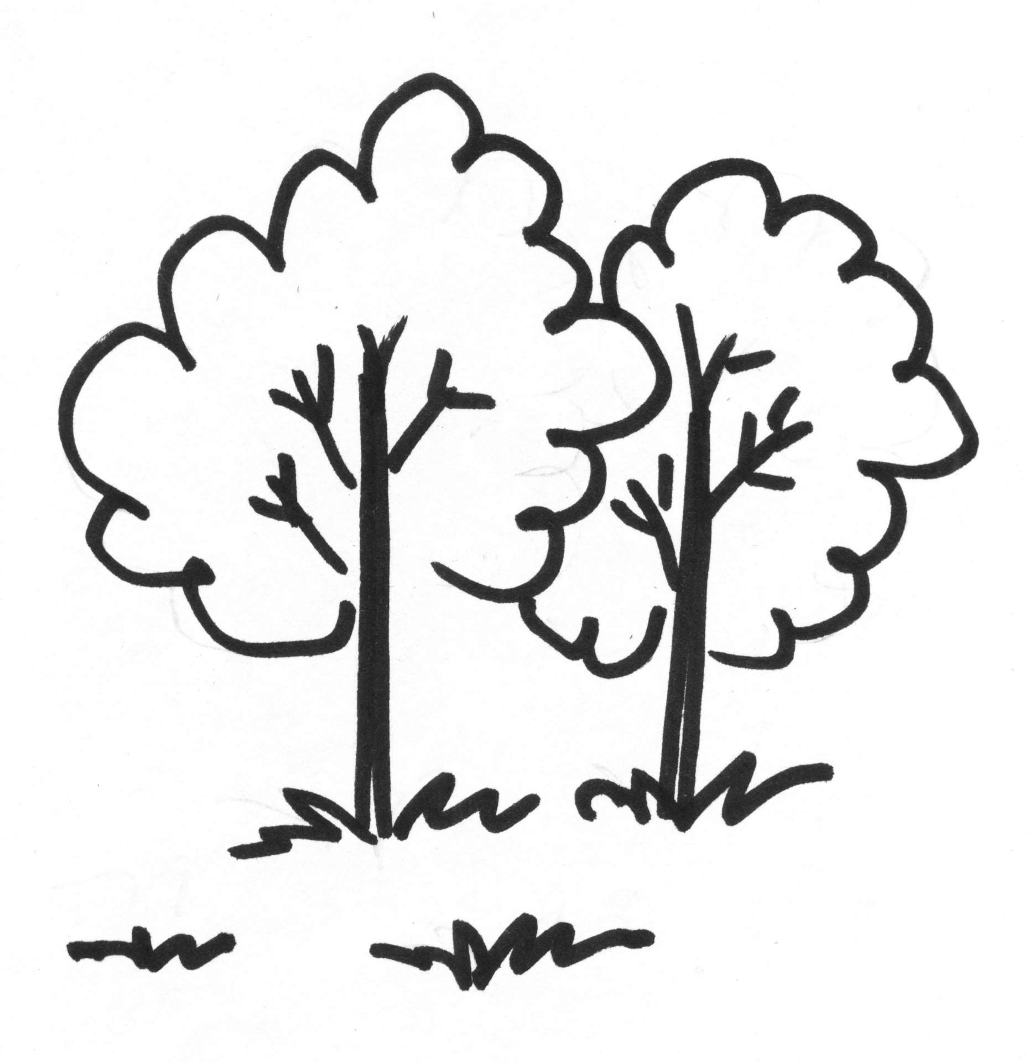

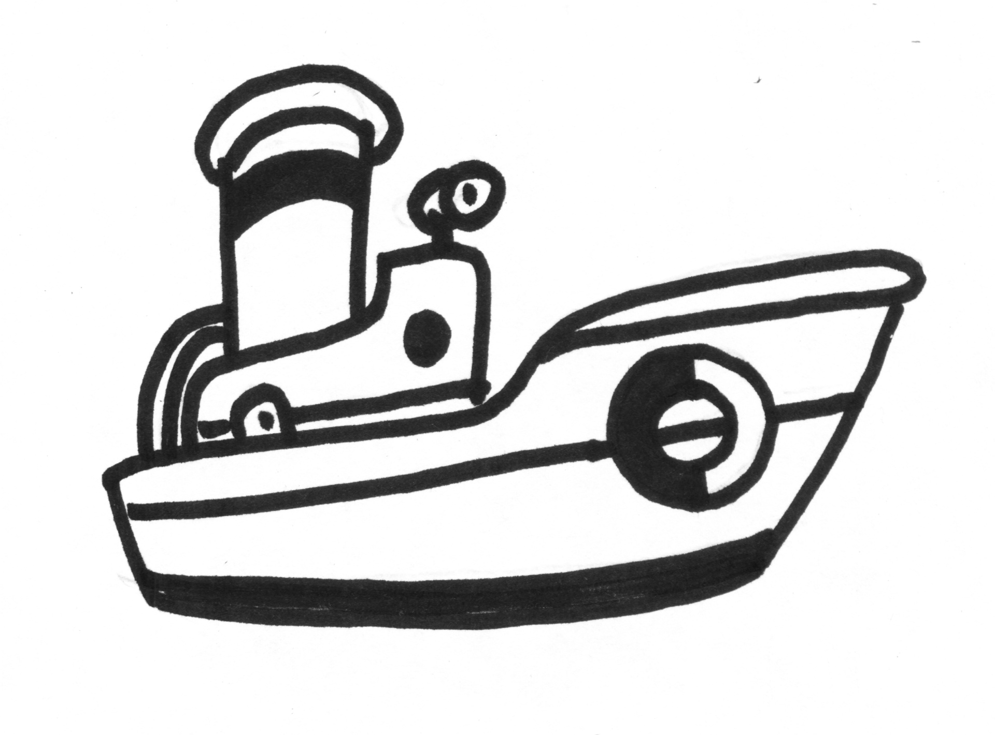

Задание «Волны»
Посмотри, на что похожи волны и оживи их, дорисовав.
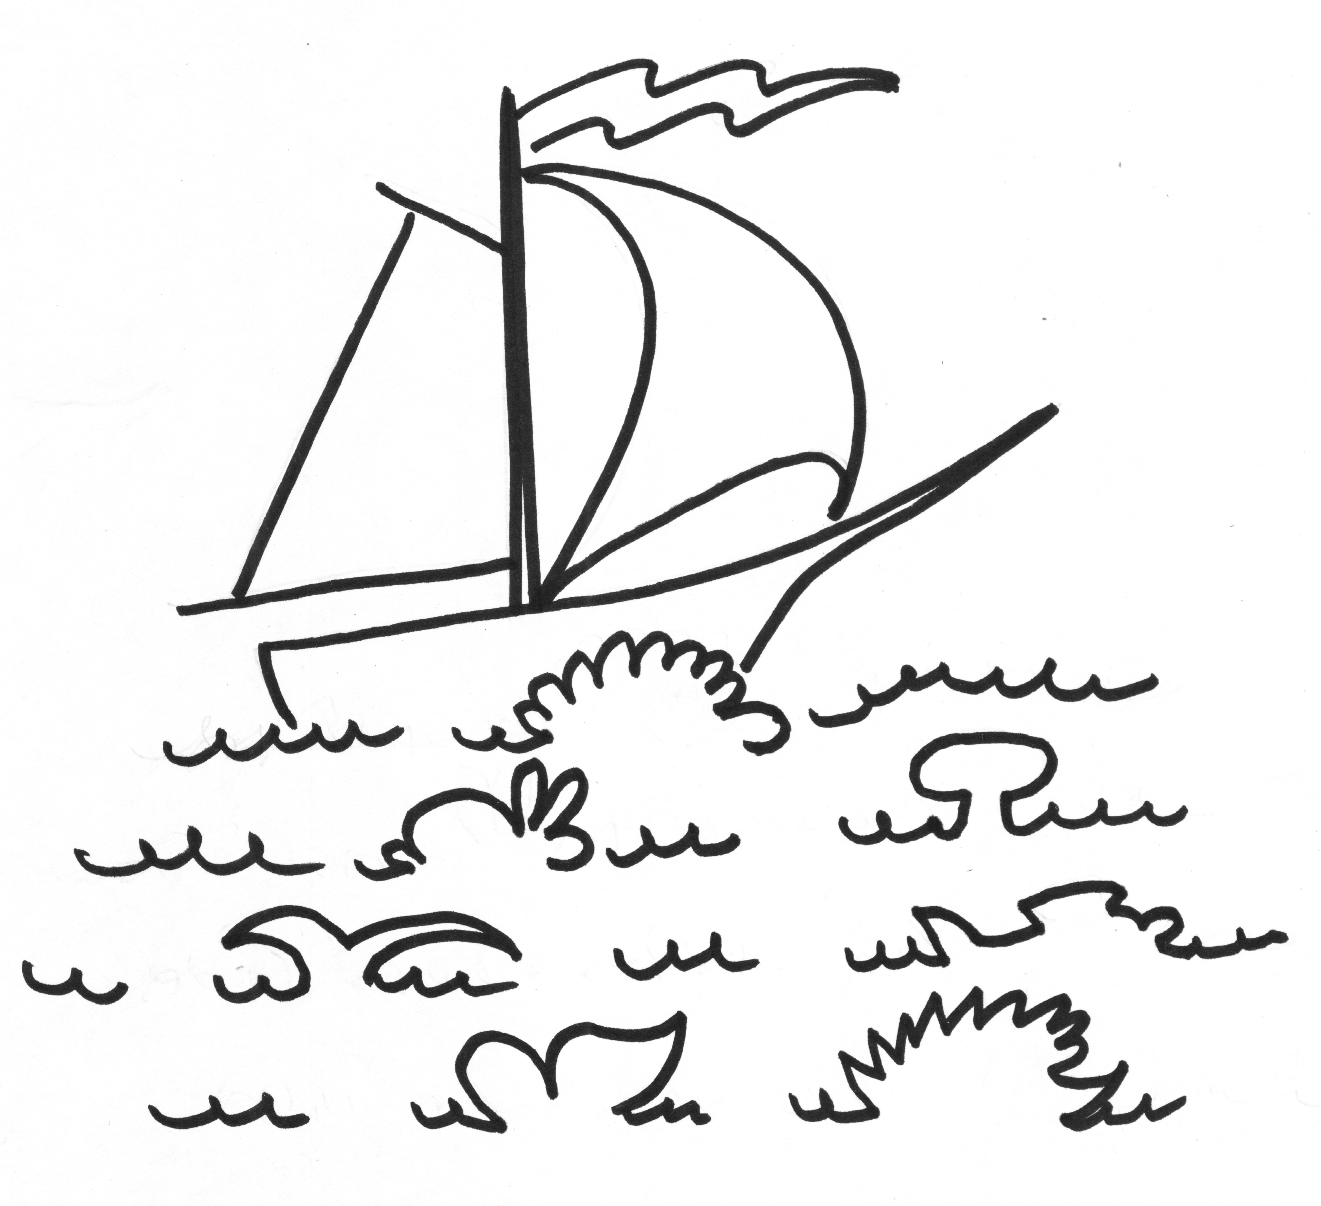

Занятие 26
Задание «Зрители»
Найди и раскрась зрителя, которому не нравится спектакль.

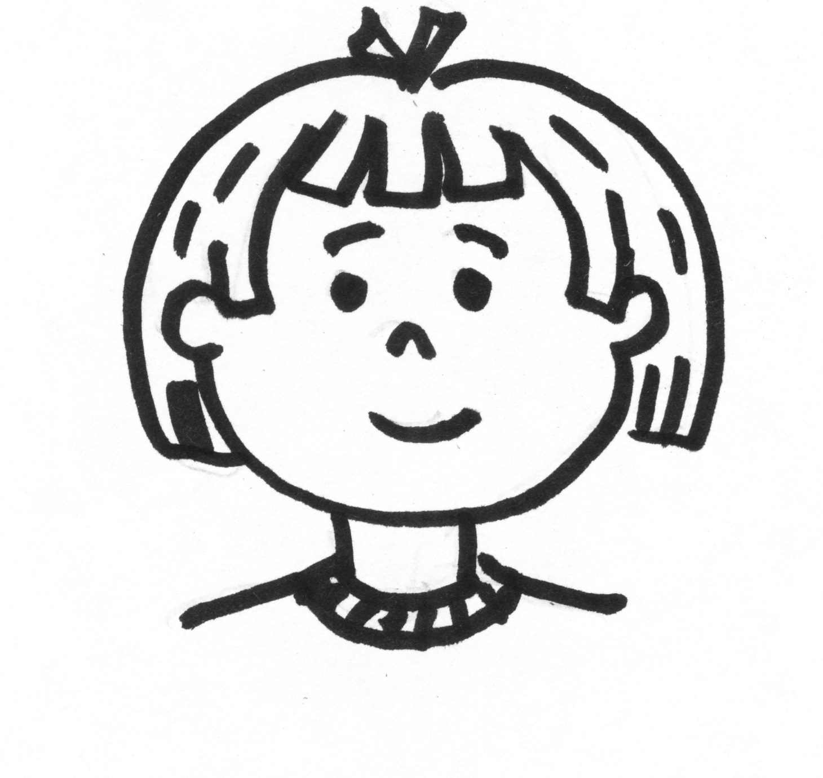
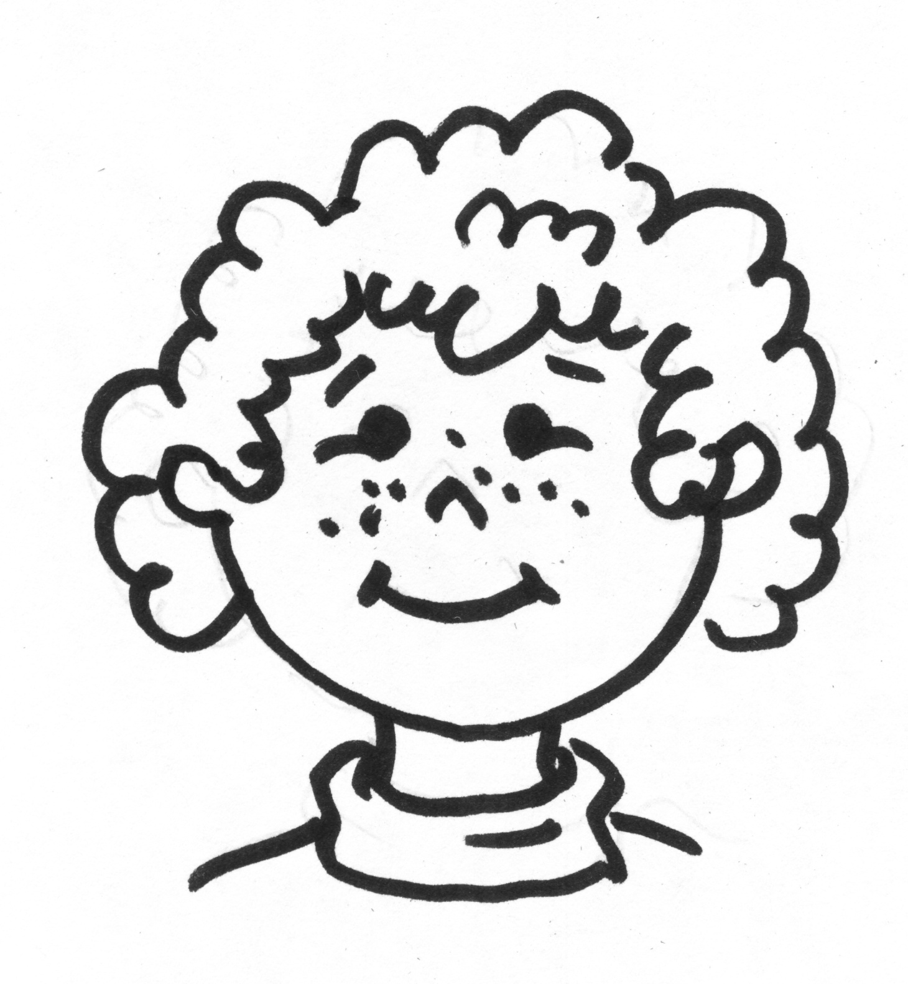
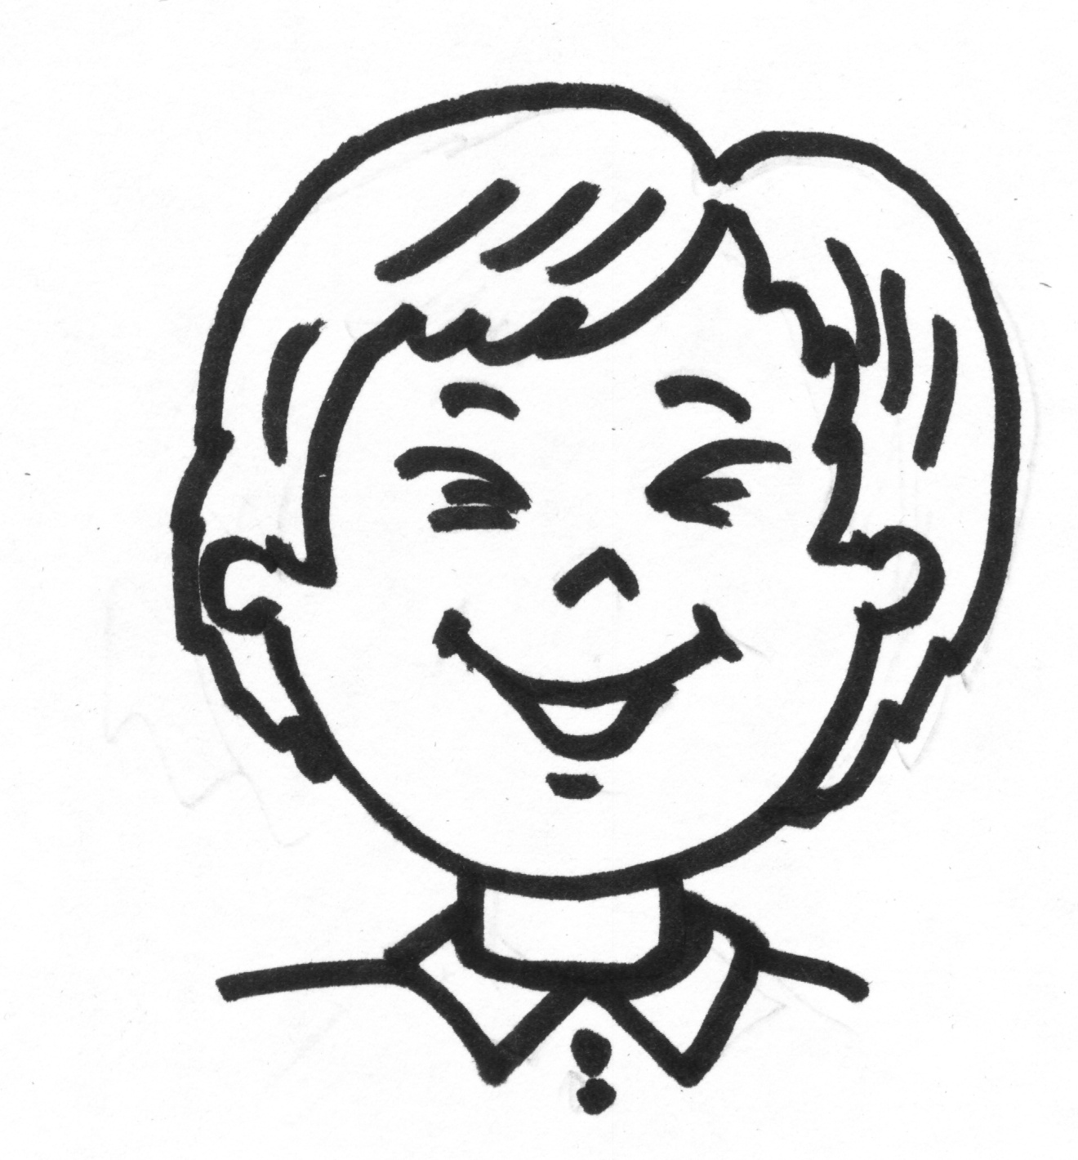

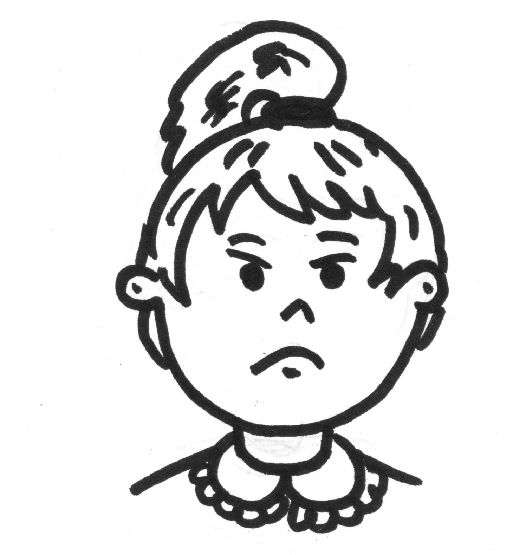
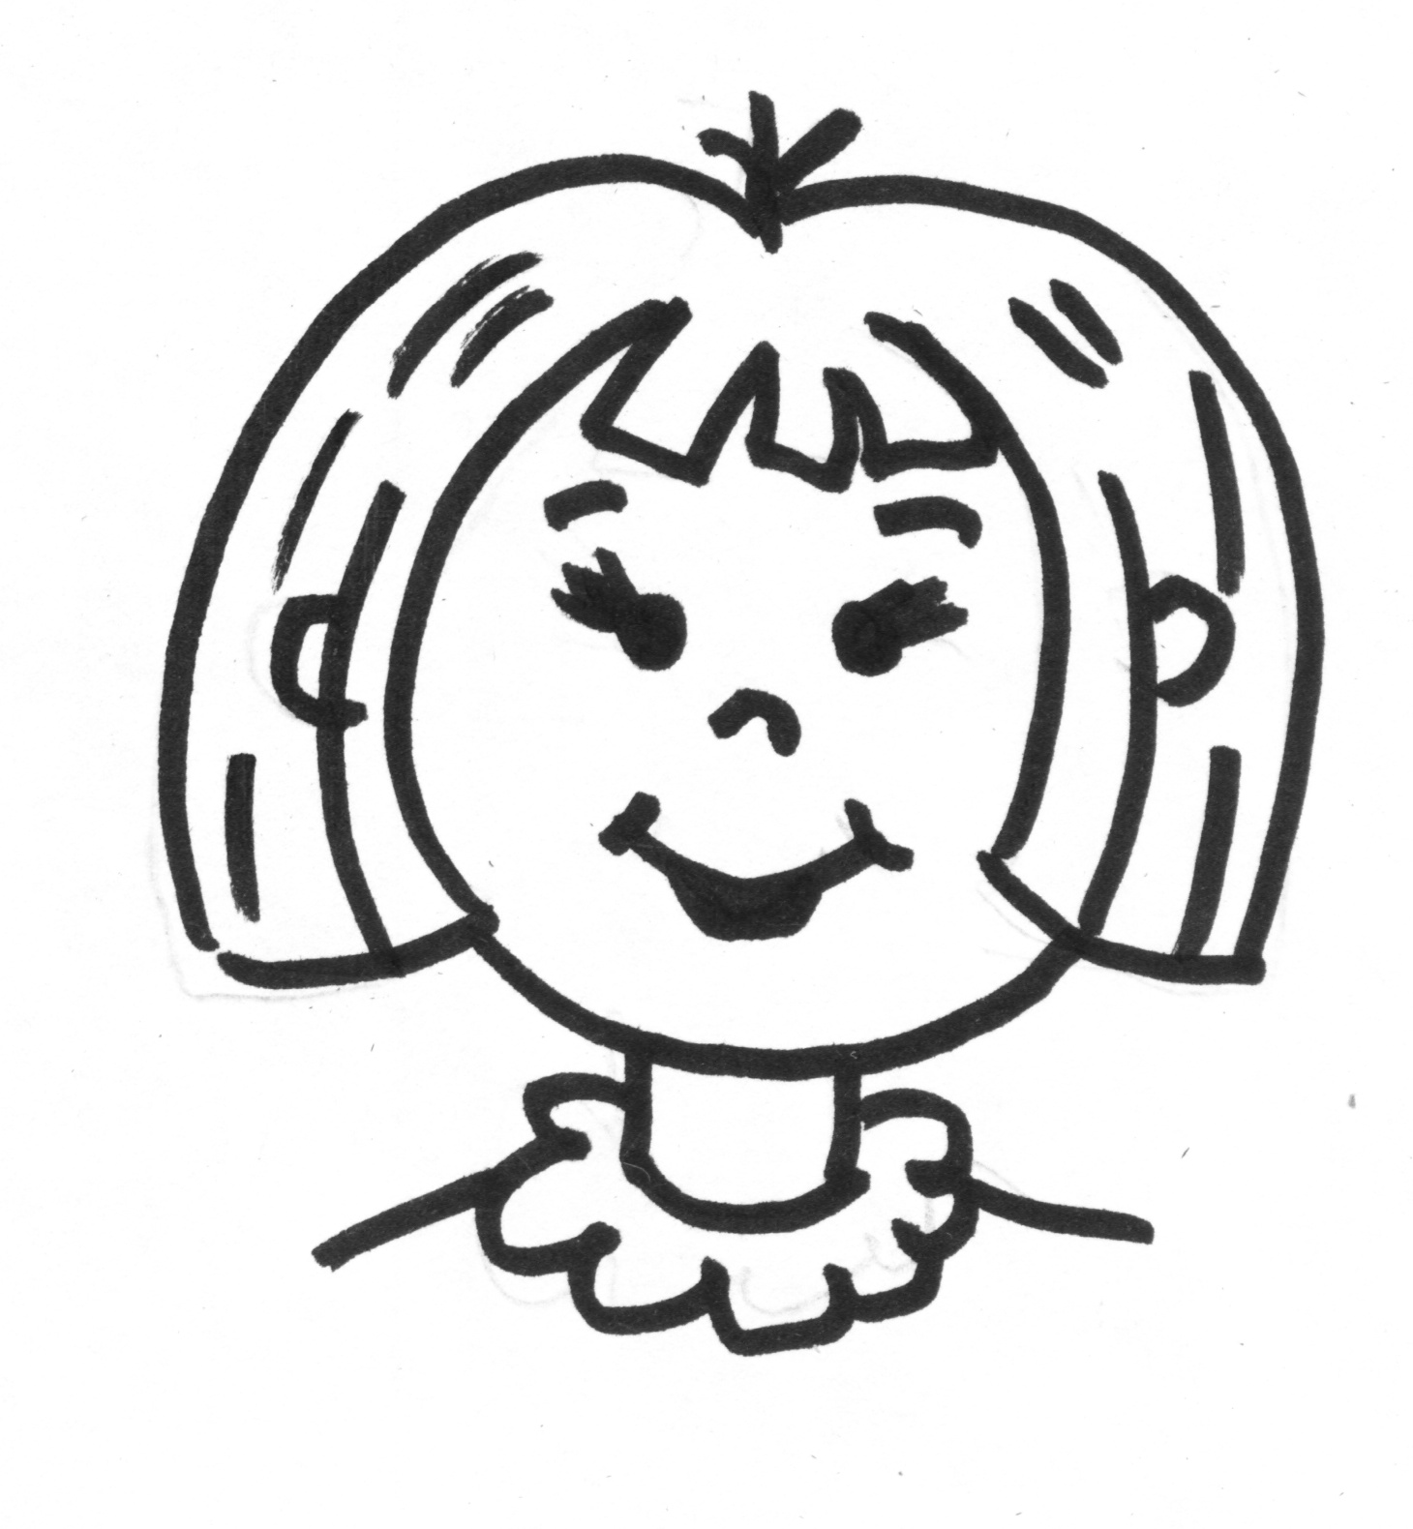

Задание «В магазине»
Посмотри чего на рисунке больше: огурцов или овощей? Почему? Все огурцы раскрасьте, помидоры обведите в кружок, лук зачеркните.
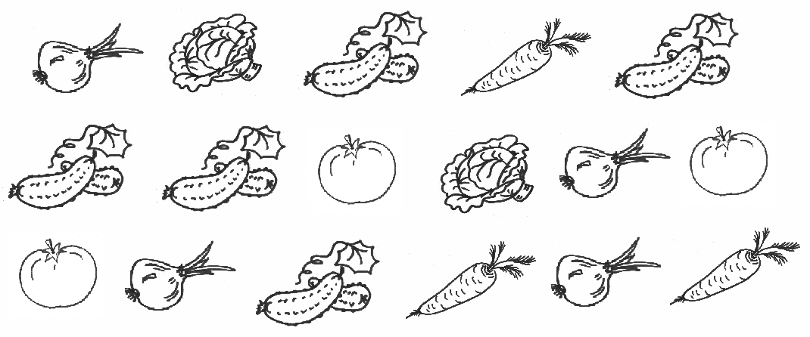

Занятие 27
Задание «Кораблик»
Рассмотри, как расположены кораблики. Найди недостающий кораблик.
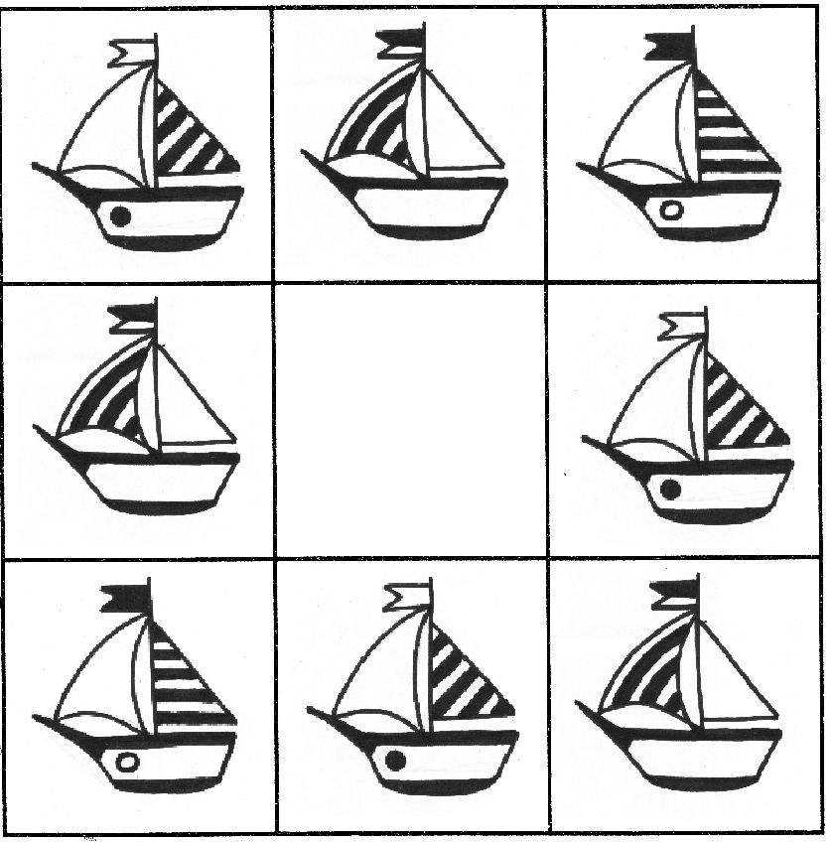
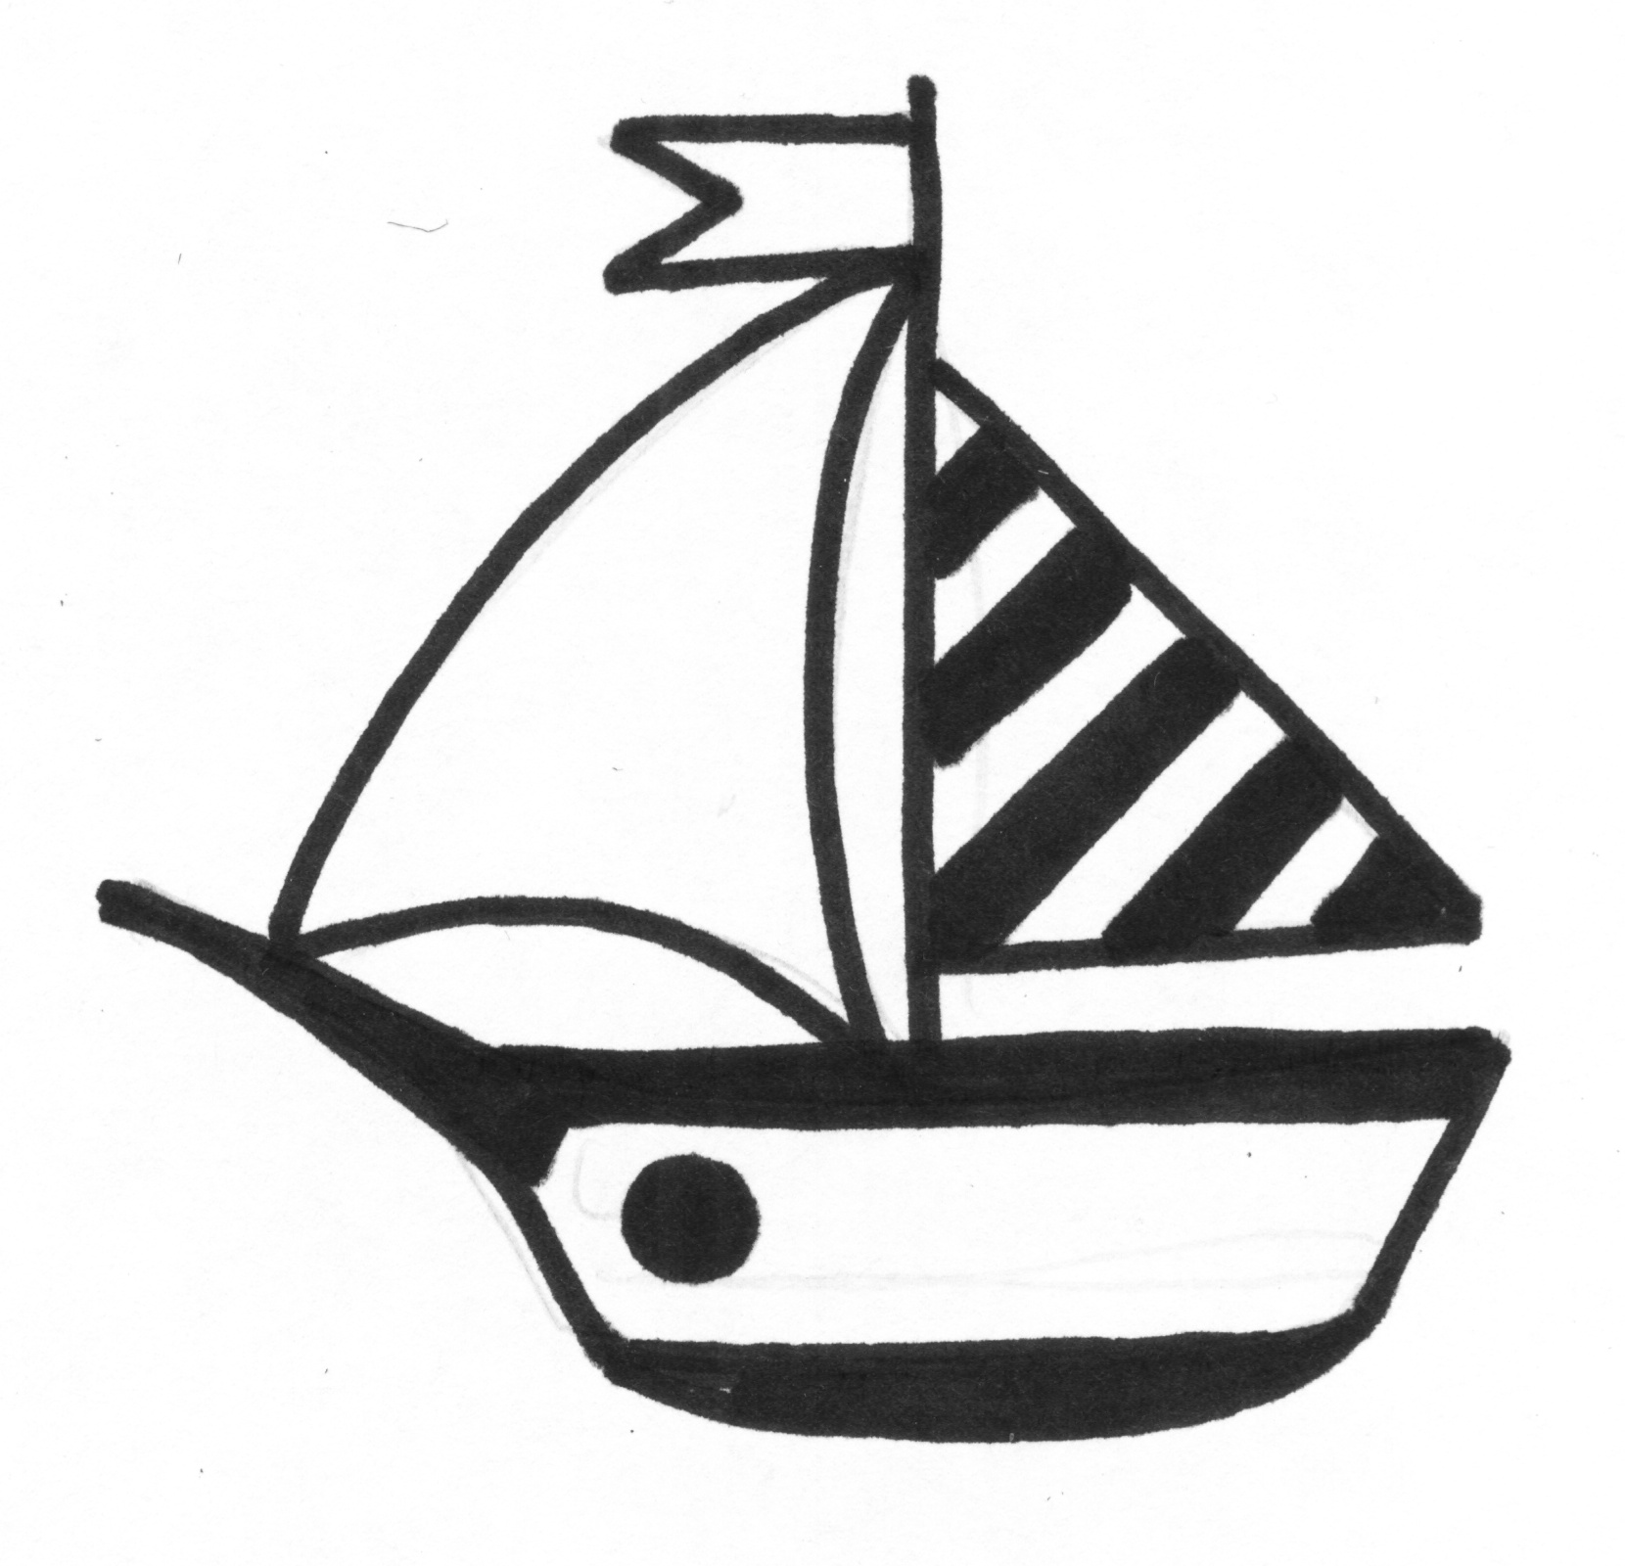

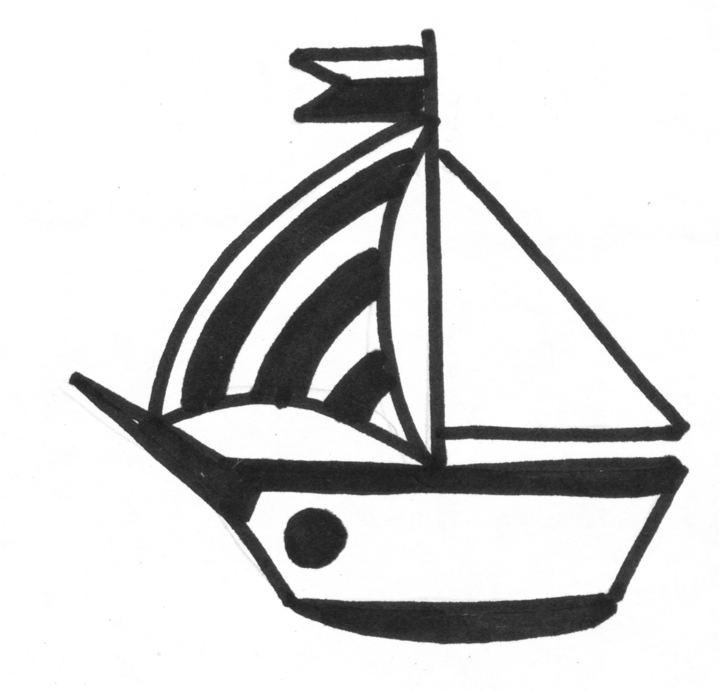

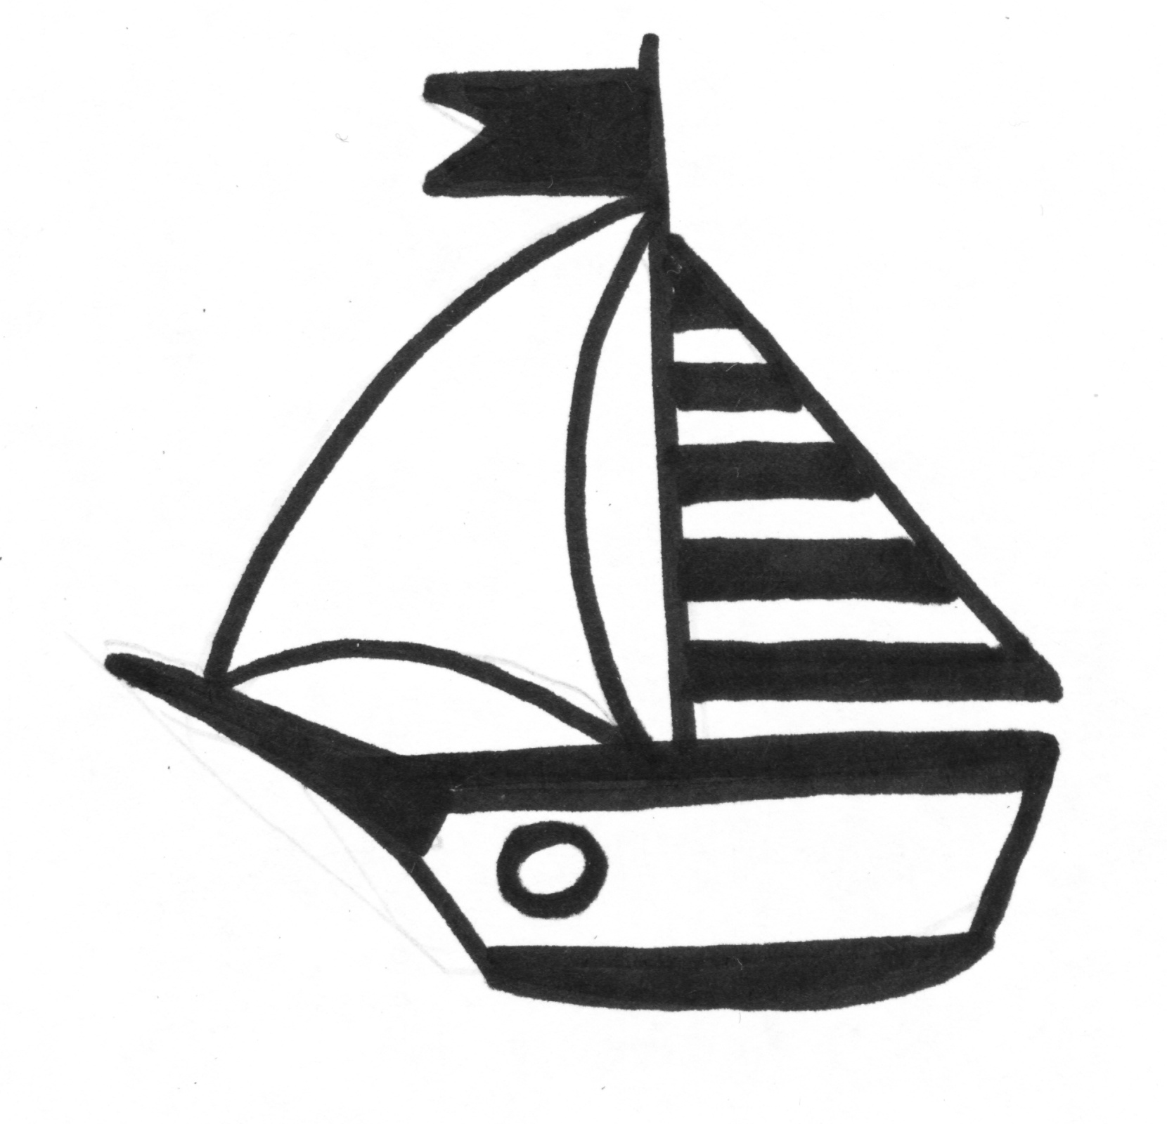

Задание «Раскрась мальчика»
Посмотри внимательно на картинку. Какое время года изображено на картинке? Найди ребенка, который играет с корабликом. Послушай внимательно и запомни, в какие цвета надо раскрасить его одежду. Кепку – синим цветом, куртку – красным цветом, а брюки – желтым цветом.
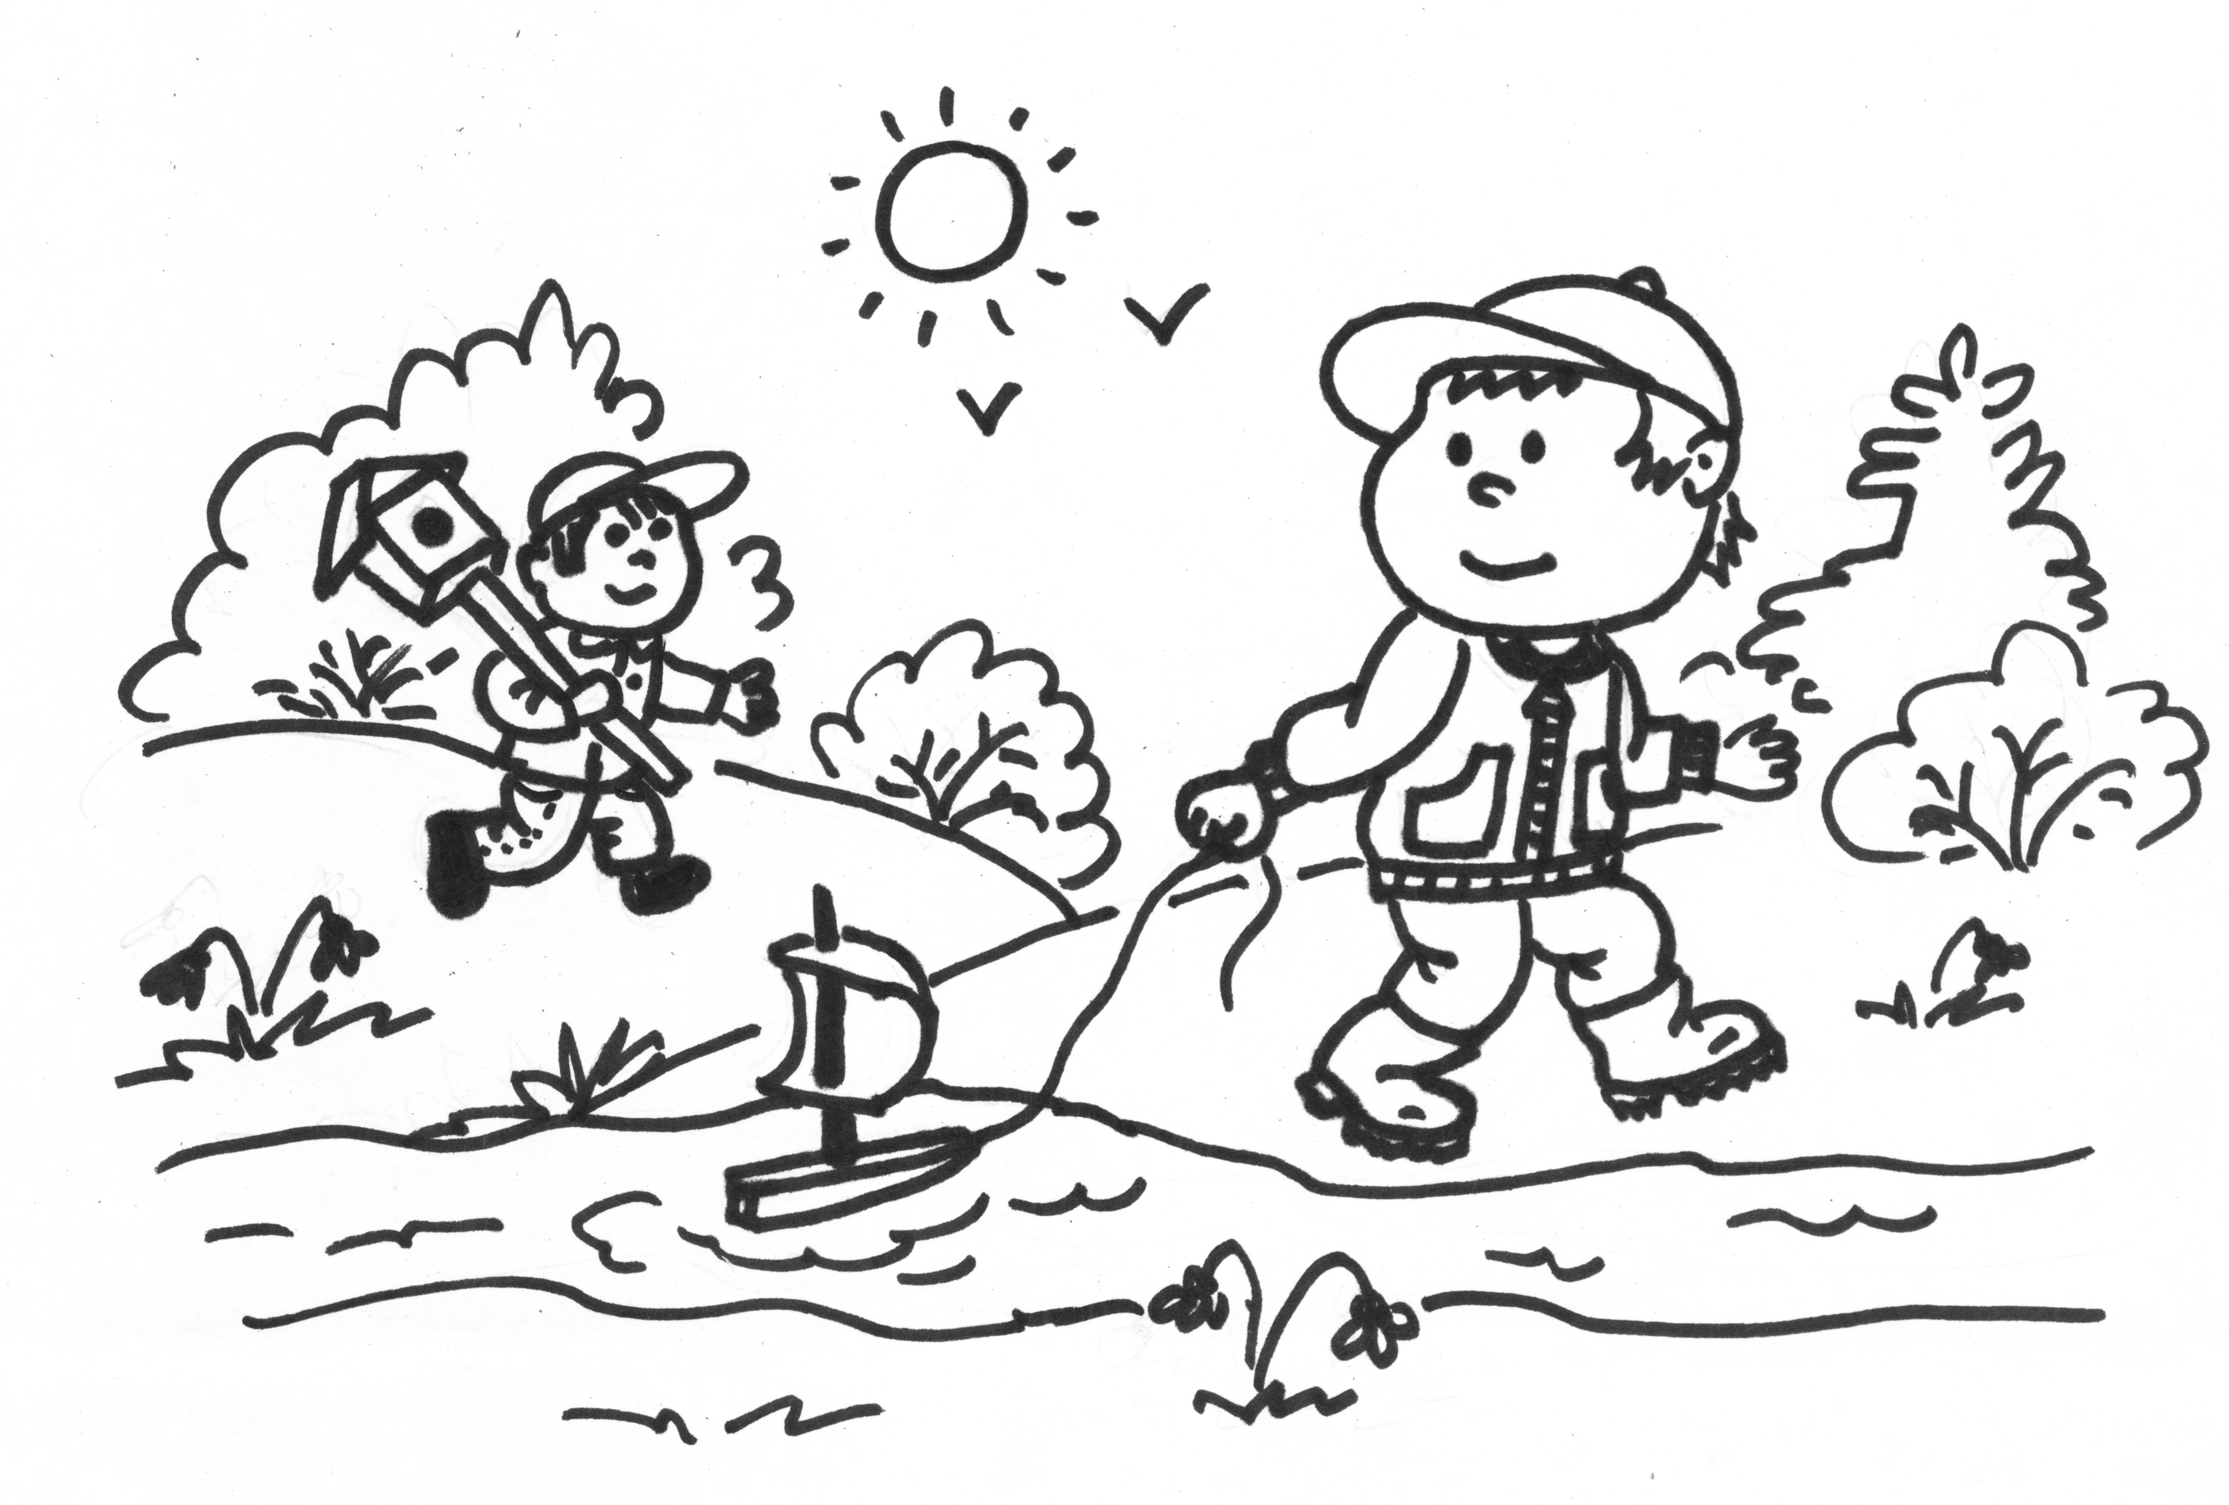

Занятие 28
Задание «Клоуны»
На арене цирка клоуны. Найди между ними отличия.
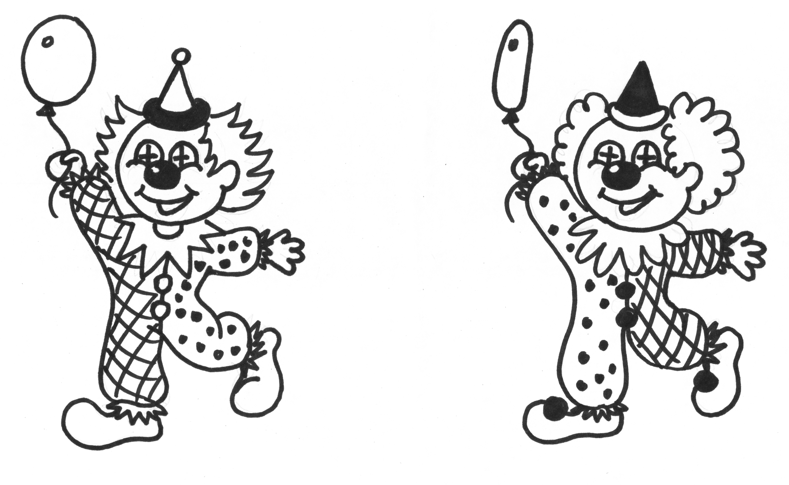

Задание «Дрессированные жирафы»
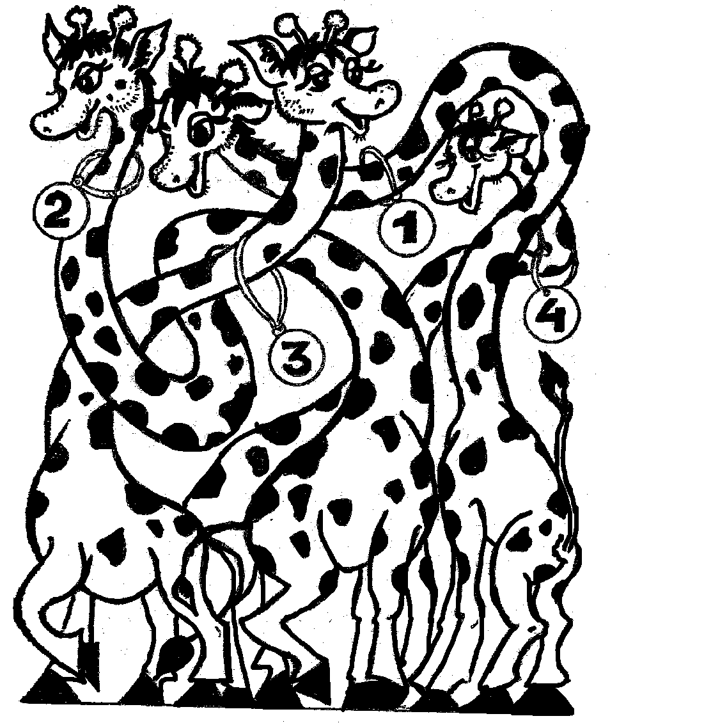
На арену выходят жирафы. Разберитесь поскорее, где, чья шея, где, чья голова? Раскрась жирафа под номером 1 желтым цветом, под номером 2 – синим цветом, под номером 3 – зеленым, под номером 4 – фиолетовым.

Занятие 29
Задание «Сказочные герои»
Посмотри внимательно на сказочных героев. Кто из них грустный, веселый, сердитый? Обведи веселых красным цветом.
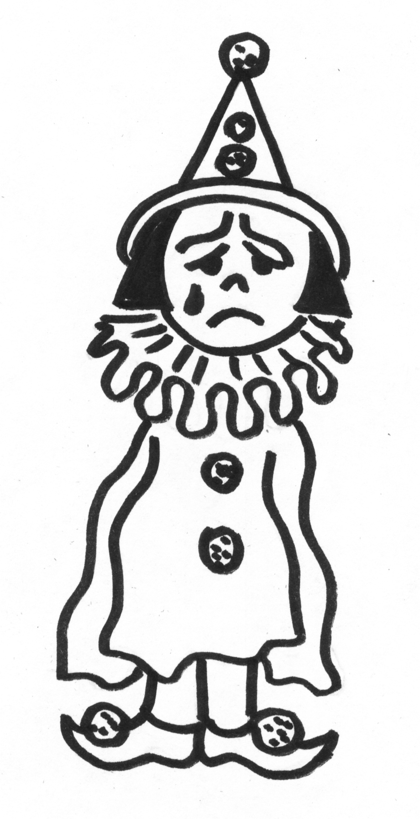
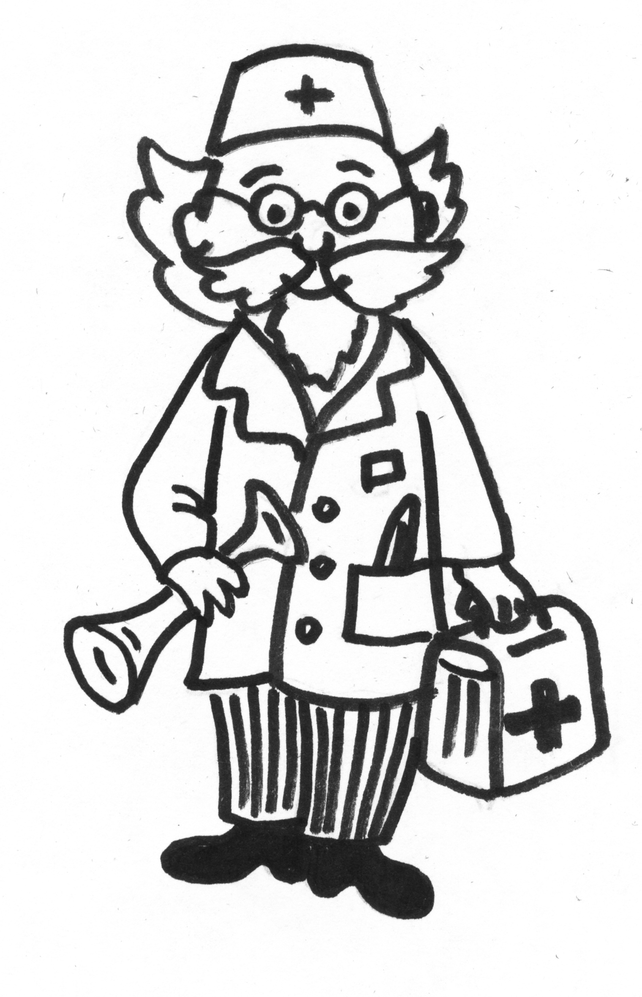
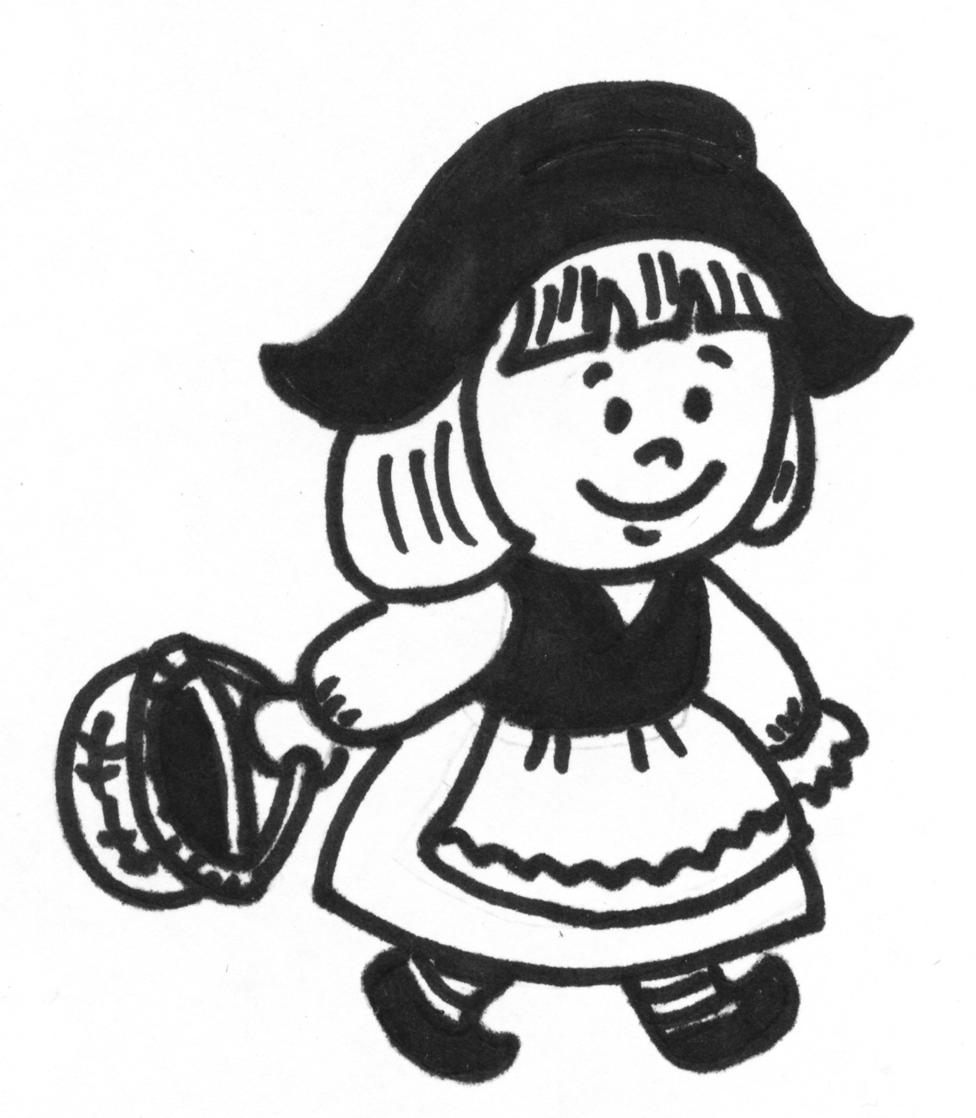

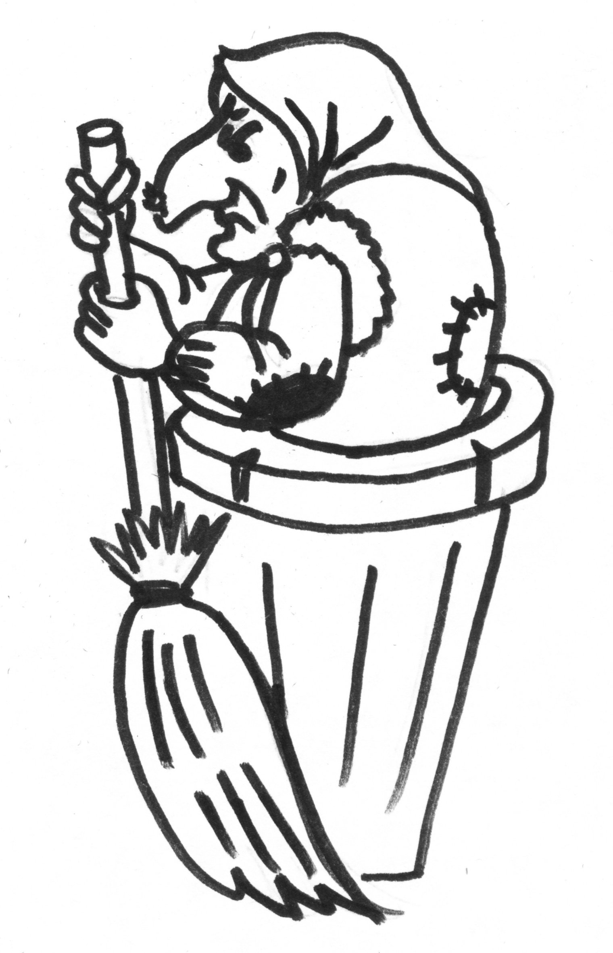

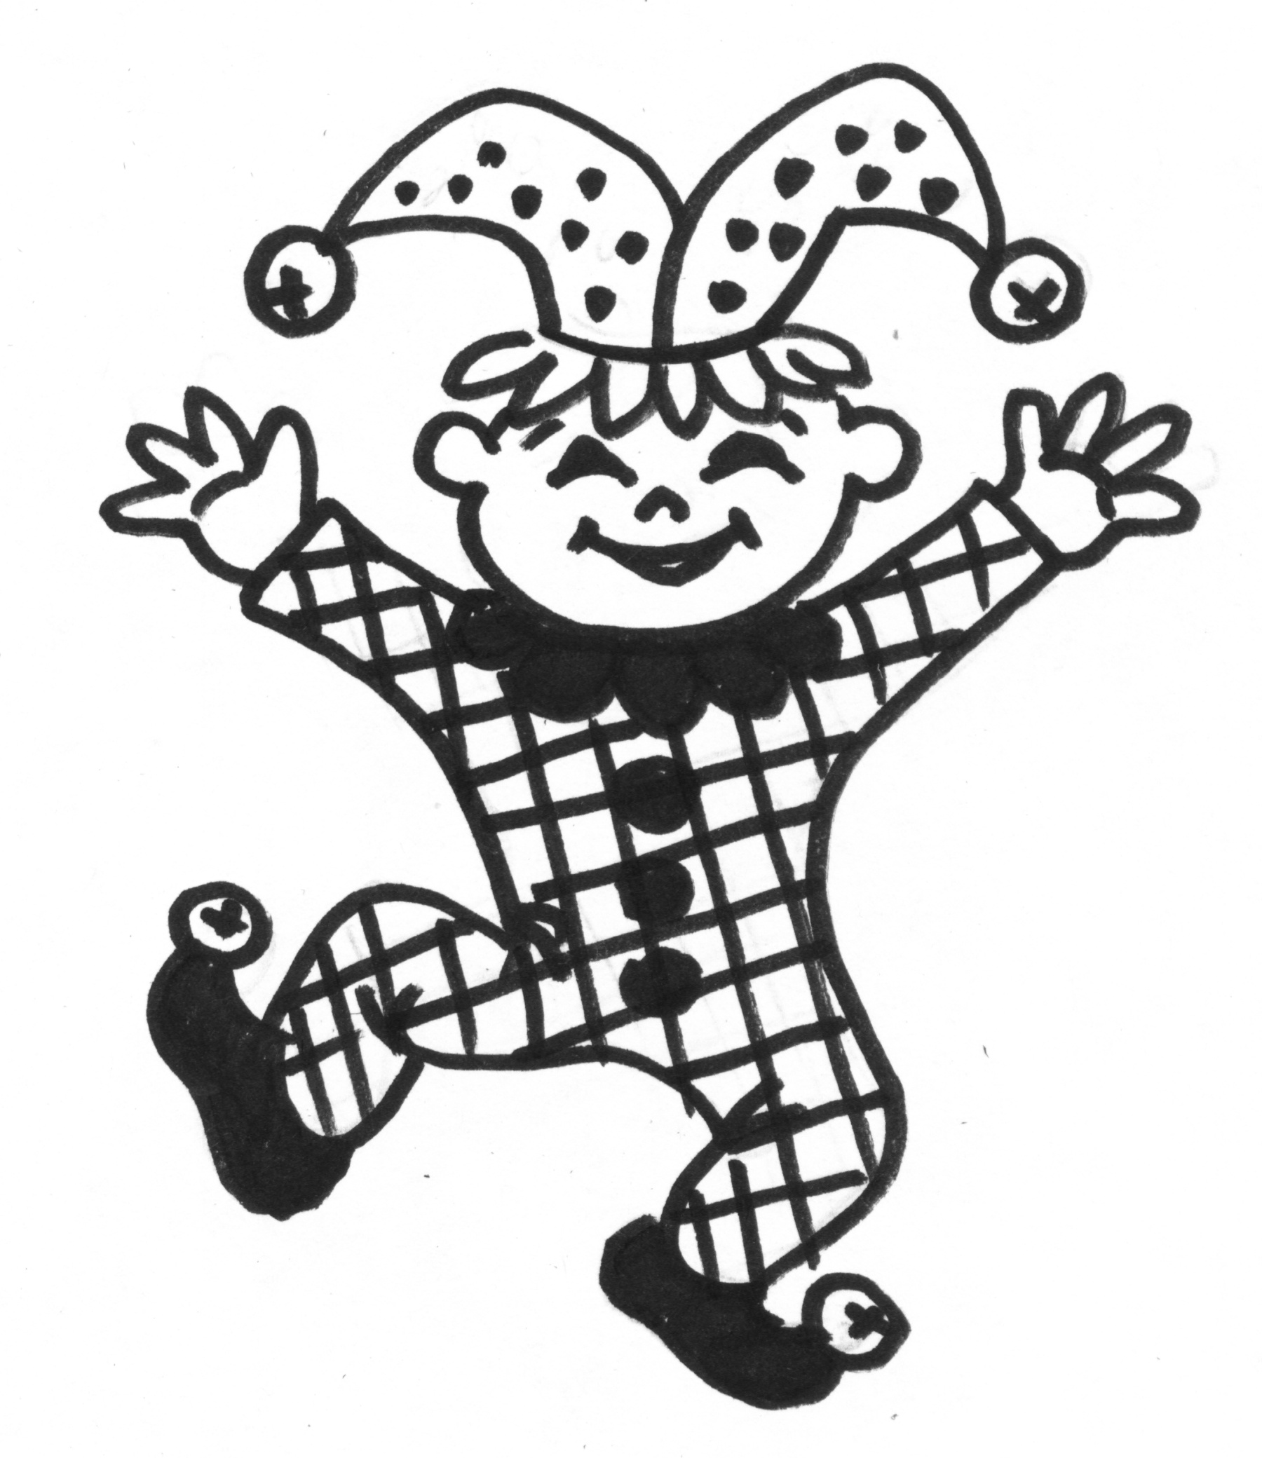
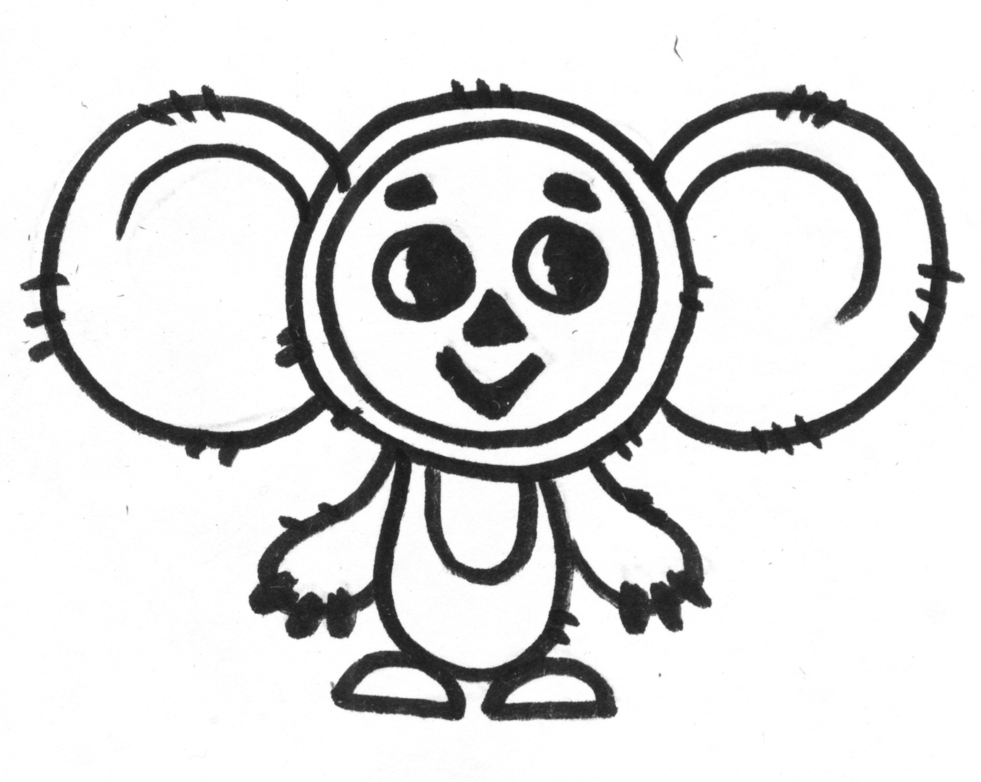

Задание «Прятки»
Посмотри, какая сказка спряталась на картинке? Раскрась репку, чтобы сказка ожила.

